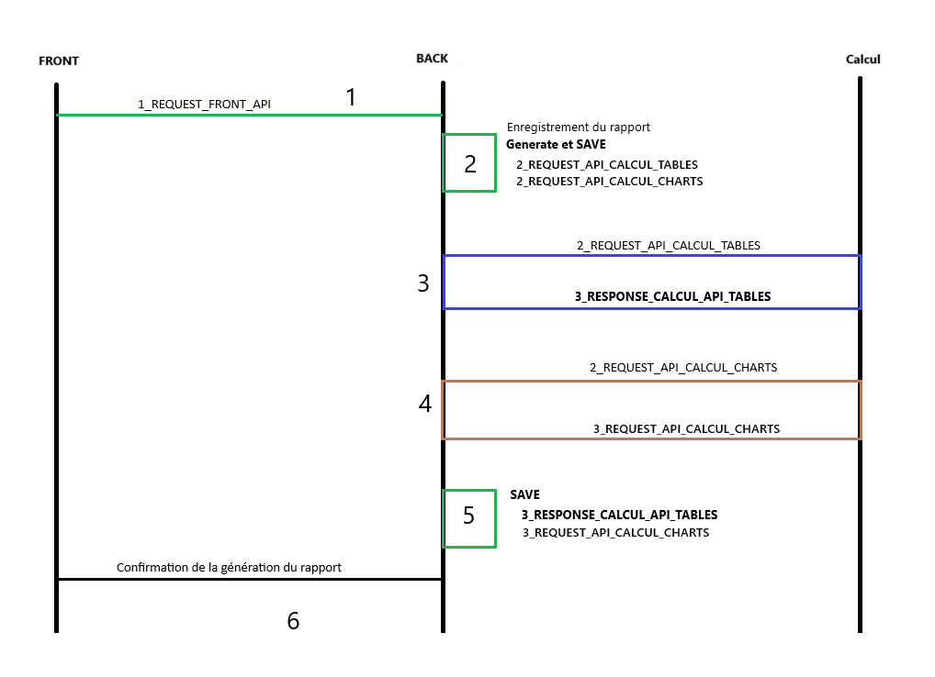
1 | FRONT | - Envoi au back API avec les blocks
2 | BACK | - Enregistrement du rapport company_report  - Récupération des criterias à partir de la table solution_report_criterias_config avec un join solution_report_criterias en prennent en considération l’abonnement de la compagnie  - Génération de l’API générée pour calcul des tables  - Sauvegarde du request dans un champ de BDD company_reports_details > request_tables  - Récupération des charts à partir de la table solution_report_charts en prennent en considération l’abonnement de la compagnie  - Génération de l’API générée pour calcul des charts  - Sauvegarde du request dans un champ de BDD company_reports_details > Request_charts
3 | BACK | Appel à Compensations/compensations/tables  Retour avec MOCK API
4 | BACK | Appel à Compensations/compensations/charts  Retour avec MOCK API
5 | BACK | - Sauvegarde du résultat du compensations/tables dans un champ de BDD company_reports_details > repsones_tables  - Sauvegarde du résultat dy compensations/tables dans un champ de BDD company_reports_details > repsones_charts
6 | FRONT | - Confirmation de la génération du rapport

Le loading de La génération du rapport sera iso au la chargement de compensation

Gérer la s transaction en cas d’erreur

 | FRONT > API | API | API > CALCUL | CALCUL > API | API | API > FRONT
1 | 1_REQUEST_FRONT_API
2 |  | TRAIT  EMENT | 2_REQUEST_API_CALCUL_TABLES  2_REQUEST_API_CALCUL_CHARTS
3 |  |  |  | 3_RESPONSE_CALCUL_API_CHARTS
4 |  |  |  | 3_RESPONSE_CALCUL_API_TABLES
5 |  |  |  |  | TRAIT  EMENT
6 |  |  |  |  |  | Message confirmation

